TRẮC NGHIỆM
Câu | Đ/a | Câu | Đ/a | Câu | Đ/a | Câu | Đ/a
1 | A | 6 | B | 11 | D | 16 | C
2 | D | 7 | A | 12 | C | 17 | A
3 | B | 8 | A | 13 | D | 18 | D
4 | D | 9 | A | 14 | A | 19 | C
5 | B | 10 | C | 15 | C | 20 | B
TỰ LUẬN
Câu 21
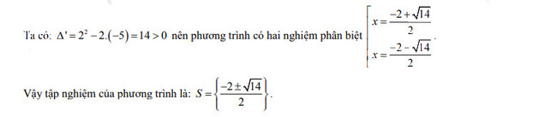
Câu 22
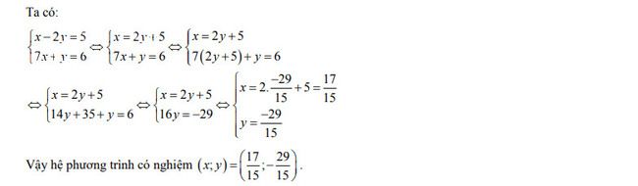
Câu 23
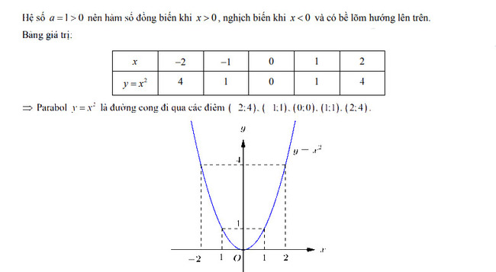
Câu 24
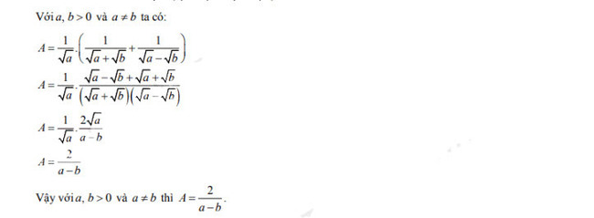
Câu 25
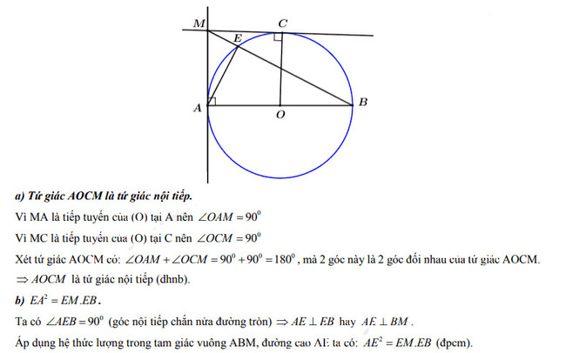
Câu 26
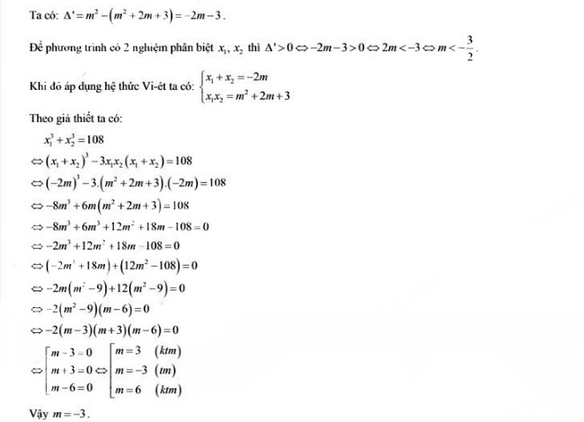
Câu 27
